**25.05.2020г**

**«Коммерция (по отраслям)»**

**1 курс**

**ИНФОРМАТИКА**

1.Тема: ««Модификация таблиц и работа с данными с использованием запросов в СУБД MS Access. Работа с данными и создание отчетов в СУБД MS Access»

Цель: изучение информационной технологии модификации таблиц БД и создания запросов и отчетов в СУБД Access.

Задание: стр.209-228 Михеева, ответить на вопросы:

1.Для чего используют отчеты?

2.Какие сведения отображаются в отчете?

3.Какова структура отчета?

4.Какими способами можно создать отчет?

Выполнить на ПК практ.работу «Работа с данными и создание отчетов в СУБД MS Access

<https://cloud.mail.ru/public/4d1i/3pUdDHx2F>

2.Тема: «Графические редакторы»

(Системы подготовки графических материалов. Системы научной графики. Системы иллюстрированной графики. Системы коммерческой графики. Растровая и векторная графика. Форматы графических файлов. Цвет и методы описания графического изображения.)

Цель: сформировать знания о видах графических изображений, форматах, программах для создания и редактирования изображений

<https://cloud.mail.ru/public/vgXk/3rNHn2w7j>

Задание: §7.2.1 Угринович, написать конспект, ответить на вопросы:

1. С какими графическими редакторами вам приходилось работать? К какому типу относится каждый из них (растровый или векторный)?

2.Какой тип графического редактора вы выберете для ретуширования отсканированной фотографии (растровый или векторный)?

**ФИЗИКА**

1.Тема: «Виды волн и их характеристики. Интерференция волн, Понятие о дифракции волн. Звуковые волны. Ультразвук и его применение»

Цель: сформировать представление о волновом процессе, видах механических. волн и механизме их распространения, определить основные характеристики волнового движения; сформировать представление об инфразвуковых и ультразвуковых волнах, их применение в жизнедеятельности человека.

<https://cloud.mail.ru/public/2J8h/iCyPc7DtR>

<https://cloud.mail.ru/public/2ma2/fCqsXX96K>

Задание: гл.15 Дмитриева, конспект

2.Тема: «Скорость распространения света. Законы отражения преломления света.

Цель: сформировать определения понятий: «падающий луч», «отраженный луч», «угол падения», «угол отражения», «зеркальное отражение», «диффузное отражение», «обратимость светового луча»; знание закона отражения света; развивать умения графически изображать процесс отражения света, рассчитывать угол падения, отражения света; изучить явление преломления светового луча на границе раздела двух прозрачных сред; сформулировать закон преломления света; объяснить физический смысл показателя преломления; познакомить обучающихся с явлением полного отражения света и его практическим применением.

<https://cloud.mail.ru/public/2t6X/3ogWzH6iZ>

<https://cloud.mail.ru/public/5dDE/3yR2Mkddq>

<https://cloud.mail.ru/public/2P66/2QuDiSpV2>

Задание: §18.1, §18.2,§18.3 конспект Дмитриева

**АСТРОНОМИЯ**

Тема: Практическое занятие «Расстояние до звезд. Пространственные скорости звезд»

Цель: рассмотреть понятия расстояние до звезд и пространственные скорости звезд, закрепить теоретические знания.

Решение задач:

1. Параллакс звезды 61 Лебедя равен 0,29". Чему равно расстояние до нее в световых годах?

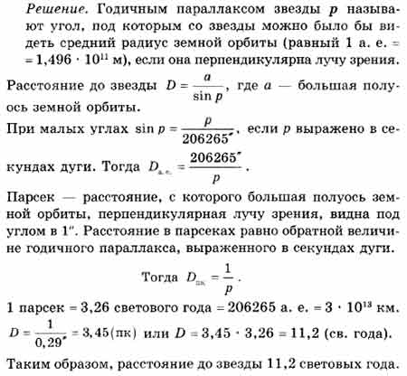

2. Во сколько раз звезда Арктур ближе звезды Денеб, если параллаксы их соответственно равны р г = 0,089" и р2 = 0,023"?

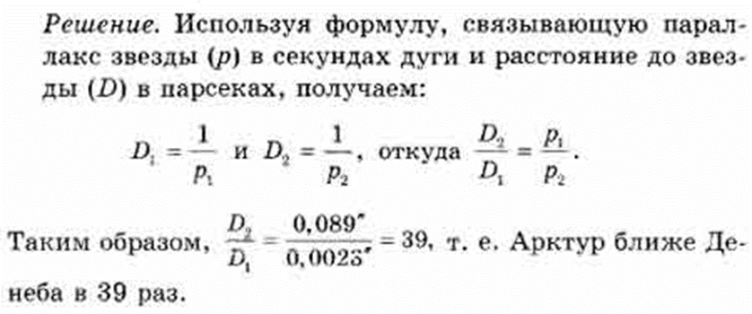

Задание: разобрать задачи, ответить на вопросы

1.Из каких химических элементов в основном состоят звезды?

2. Какова максимальная и минимальная температура фотосфер звезд?

3. В чем главная причина различия спектров звезд?

4. Как определяют расстояние до звезд?

5. От чего зависит светимость звезды?

6. Какие изменения происходят в спектре звезды вследствие ее движения в пространстве и вращения вокруг оси?

7. Можно ли по внешнему виду звезды сделать заключение о ее расстоянии от Земли, размерах, светимости и других характеристиках?